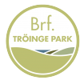
190220
Föreningsnytt nr 8:
Då har vi kommit en bit in på 2019 och det blir ljusare och ljusare ute.
Det är också dags att avsluta 2018 och ta nya tag i 2019.

- Boka in 25/4 i almanackan för årsstämma. Kallelse kommer senare.
- Gör er röst hörd genom att motionera på årsstämman. Motionerna ska vara styrelsen tillhanda senast sista februari enligt stadgarna. Mall finns på hemsidan www.tröingeparkd.se.
Kopierar också några och hänger vid anslagstavlan.
- Inför 2 års besiktningen kommer ni få en blankett att skriva i fel och brister i lägenheten. Dessa kopierar vi och sänder till DMJ. Vi har ännu inte fått något datum av DMJ för besiktning.
- Återvinningen fungerar bättre men vi kan fortfarande bli ännu bättre på att sortera rätt och riktigt! Vi har idag 8 medlemmar som hjälper till att köra fram kärlen när det är dags för tömning. En eloge till dessa men det kan bli fler! Hör av er till Ingvar.
- En liten påminnelse om gästparkeringarna. Dessa är till för gäster och inte om man har en andra bil som behöver parkeras varje dag. Våra tillstånd ska användas. Framgent kommer Securitas användas för att bötfälla.
- Till sist en uppmaning. Är det någon som är intresserad av styrelse arbete så hör av er till Eva Åhlund lägenhet 1802, Valberedning.

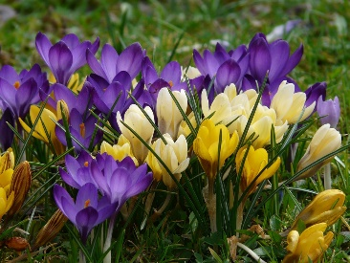
Snart så tittar krokusarna fram i vår rabatt!
Vid frågor hör av er till styrelsen.

